INGLÉS – 2° AÑO 4^{ta} DIV.
4° ACTIVIDAD – 15/06/21

TEMA: PRESENT SIMPLE, sus formas y usos.

El Presente Simple es un tiempo verbal que se utiliza para describir acciones habituales que suceden con cierta frecuencia y no hace referencia a si está ocurriendo en el momento actual.
I play tennis. Yo juego al tenis.
(Hace mención de un deporte que realizo cotidianamente y que no necesariamente lo estoy jugando en este momento).
He works in an office. Él trabaja en una oficina.
(Se refiere al trabajo que desarrolla una persona frecuentemente).
They travel to Madrid. Ellos viajan a Madrid.
(Habla de un viaje que se repite a diario, aunque el sujeto no lo esté realizando ahora).
A continuación se muestran las formas afirmativa, interrogativa y negativa de este tiempo verbal:
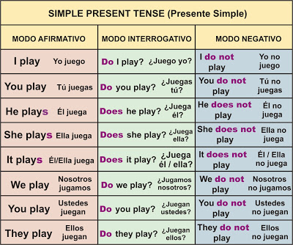
En el cuadro superior se ha tomado como ejemplo el verbo PLAY (jugar). Observe que, en el modo afirmativo, en la 3º persona del singular, se le añade una “S” al verbo.
He eats vegetables. Él come vegetales.
Alice dances at the theatre. Alice baila en el teatro.
The dog breaks the fence. El perro rompe la cerca.
En el modo interrogativo y negativo se utiliza el auxiliar DO, aunque en la 3º persona del singular (He, She, It) se coloca como auxiliar DOES y se le quita la “S” al verbo.
Existen algunos casos particulares como por ejemplo, si el verbo empleado termina en “SS”, “SH”, “CH”, “O” y “X” al formar la 3º persona del singular en la forma afirmativa se le agrega “ES”. Aquí vemos algunos ejemplos:
Si el verbo es FISH (pescar), se conjugará: He fishes at the sea. Él pesca en el mar.
Si el verbo es KISS (besar), se conjugará: She kisses her boyfriend. Ella besa a su novio.
Si el verbo es WATCH (observar), se conjugará: He watches the mountain. Él observa la montaña.
Si el verbo es FIX (arreglar), se conjugará: He fixes his car. Él arregla su coche.
Si el verbo es GO (ir), se conjugará: She goes to the office. Ella va a la oficina.
Otra excepción se presenta si el verbo termina en “Y” tras consonante. Para formar la 3º persona del singular se sustituye esta “Y” por una “i” acompañada de la terminación “ES”. Por ejemplo:
Si el verbo es STUDY (estudiar) se conjugará: She studies the lesson. Ella estudia la lección.
Para la forma negativa se puede emplear la forma contraída de DON’T en lugar de DO NOT o DOESN’T en vez de DOES NOT.
I don’t play tennis. Yo no juego al tenis.
He doesn’t work in an office. Él no trabaja en una oficina.
They don’t travel to Madrid. Ellos no viajan a Madrid.

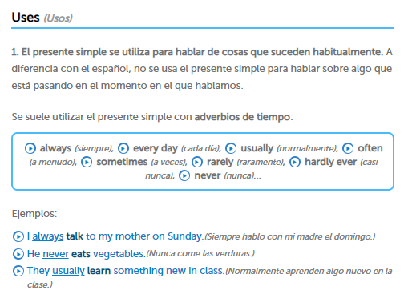

PRACTICA:
1. Marcar con un círculo la opción correcta.
2. Completar usando el presente simple.
